 | … ist der nach Umsatz größte und außeramerikanische Softwarehersteller. Tätigkeitsschwerpunkt ist die Entwicklung von Software zur Abwicklung sämtlicher Geschäftsprozesse eines Unternehmens wie Buchführung, Controlling, Vertrieb, Einkauf, Produktion, Lagerhaltung und Personalwesen.
 | … ist die Mobilfunkgesellschaft, die ein Mitglied der Korporation Deutsche Telekom ist.
 | … ein Technologiekonzern mit den vier Hauptgeschäftsfeldern Energie, Medizintechnik, Industrie sowie Infrastruktur und Städte.
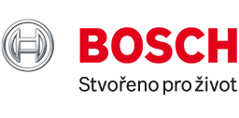 | … ist tätig als Automobilzulieferer, Hersteller von Gebrauchsgütern (Elektrowerkzeuge, Haushaltsgeräte) und Industrie- und Gebäudetechnik (Sicherheitstechnik). In der Tschechischen Republik ist dieses Unternehmen in Städten Jihlava, Brno, České Budějovice vertreten.
 | … ist Unternehmen, das das Heiztechnik-Produkte entwickelt und herstellt.
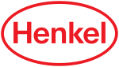 | … ist in den drei Geschäftsfeldern Wasch-/Reinigungsmittel (mit Marken Persil, Pril, Weißer Riese, Perwoll, Somat, und Bref), Schönheitspflege (Schwarzkopf, Syoss, Fa,Schauma, Taft, Gliss Kur) und Klebstoff-Technologien (Pritt, Pattex, Ceresit) tätig.
 | … ein deutscher Haushaltsgeräte-Hersteller  Die bedeutendsten Produkte sind Waschmaschinen, Wäschetrockner, Geschirrspülautomaten und Staubsauger, Herde, Backöfen, Kochfelder, Bügelmaschinen sowie Kühl- und Gefriergeräte. Im Segment Bodenstaubsauger ist Miele europäischer Marktführer.
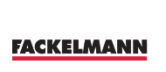 | … KG ein auf Haushaltsartikel und Badezimmermöbel spezialisiertes Familienunternehmen,  die Produkte: Backhelfer, Salz- und Pfefferstreuer usw.
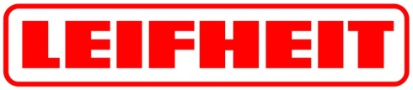 | … ist ein Hersteller von nichtelektrischen Haushaltswaren, Zubehörteilen, Reinigungsgeräten, Trocknern, Bügeltischen und Küchenhelfern.
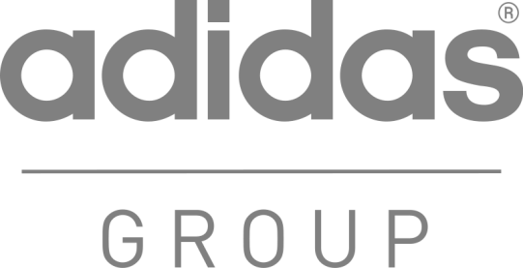 | … ist ein deutscher Sportartikelhersteller mit den Marken adidas, Reebok und TaylorMade.  Der Konzern gilt nach Nike als der zweitgrößte Sportartikelhersteller der Welt.
 | … ist der größte deutsche Energiekonzern und hauptsächlich im europäischen Gas- und Elektrizitätsgeschäft tätig.
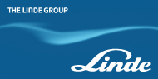 | … mit Sitz ist weltweit tätiger Technologie-Konzern. Kerngeschäft der Linde AG sind Gase und Prozess-Anlagen, die Gase herstellen.
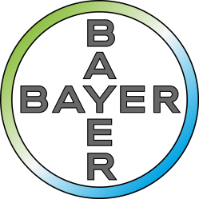 | … ist die Holding-Gesellschaft des Bayer-Konzerns. Schwerpunkt des Konzerns ist die chemische und pharmazeutische Industrie.
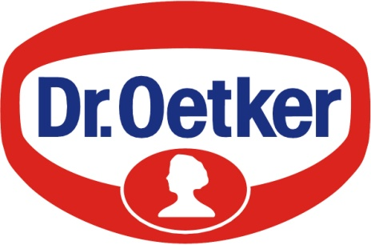 | … Nahrungsmittel KG ist eine der größten deutschen Produktions- und Vertriebsgesellschaften für Lebensmittel. Die Martke Dr. Oetker ist mit rund 140 verschiedenen Produkten in der tschechischen Lebensmitteleinzelhandel vertreten (z.B. Backpulver, Dekorsortiment, Pudingspulver, gekühlte Deserts, Pizza als Fertiggericht).
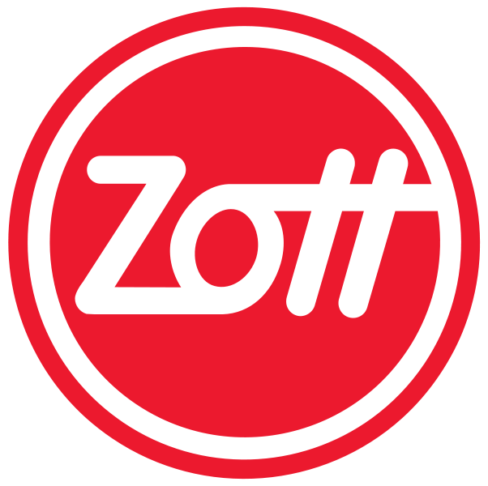 | … ist eine deutsche Großmolkerei. Das 1926 gegründete Unternehmen ist ein selbständiges Familienunternehmen und zählt heute zu den zehn größten Molkereien in Deutschland. Hergestellt werden Milchprodukte wie Joghurtprodukte, Dessertprodukte und Käsespezialitäten.
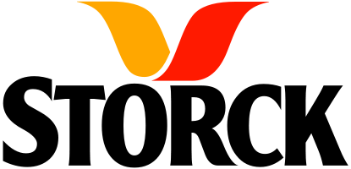 | … ist ein Süßwarenhersteller mit Sitz in Berlin. Die wichtigsten Marken - nimm2 (1962), merci (1965), Werther's Original (1969) und Toffifee (1973), Knoppers (1983).
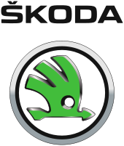 | … ist ein tschechischer Automobil- und Motorenhersteller. Seit 1991 gehört das Unternehmen zur Volkswagen AG, zunächst mit einem Mehrheitsanteil, später zu 100 % der Aktienanteile.
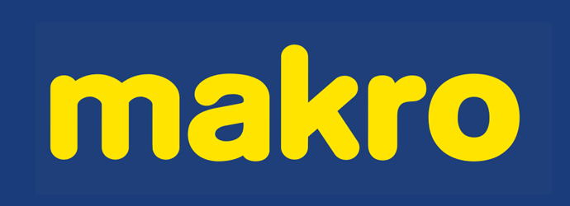 | … ist eine Cash- and Carry-Großhandelskette. Es ist die Tochtergesellschaft des Großhandelsunternehmens Metro Cash & Carry International GmbH.
 | … ist eine europaweit agierende Baumarkt-Handelskette.
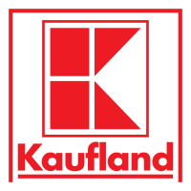 | … ist eine Lebensmittel-Einzelhandelskette, die in Europa 1070 SB-Warenhäuser. Sie ist Bestandteil der Schwarz-Gruppe, zu der auch der Lebensmittel-Discounter Lidl gehört.
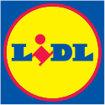 | … ist eine in Deutschland gegründete Discount-Kette.  Lebensmittel bilden das Kernsortiment des Discounters.  Lidl bietet neben Marken- und No-Name-Artikeln (Obst, Frischfleisch) auch Produkte unter Eigenmarken an.  Neben Lebensmitteln und anderen Produkten des täglichen Bedarfs bietet Lidl wöchentlich wechselnde Aktionsartikel aus verschiedenen Non-Food-Bereichen.
 | … ist die Discounter-Vertriebslinie für Lebensmittel und discountertypische Non-Food-Artikel (Elektrogeräte, Kleidung, Haushaltsgeräte, Fotoservices, Reisen etc.).
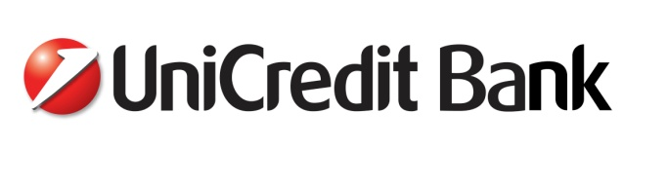 | … ist nach der Bilanzsumme unter allen deutschen Kreditinstituten die sechstgrößte und nach Mitarbeiterzahl fünftgrößte Bank in Deutschland. Diese Bank ist seit dem Jahre 2007 in der Tschechischen Republik vertreten.
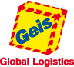 | … ist ein international tätiges Logistikunternehmen, das weltweit kombinierte Transportlösungen und logistische Dienstleistungen anbietet. Auf dem tschechischen Markt ist sie seit dem Jahre 1991 tätig.
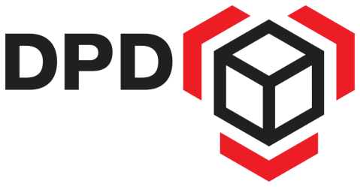 | … ist ein Kurier-Express-Paket-Dienstleister und Franchiseunternehmen. Das Unternehmen wurde im Jahr 1976 als „DPD Deutscher Paketdienst“ von 18 deutschen Speditionen gegründet.

